Slovenský zväz športového rybolovu
Slovenský rybársky zväz – Rada Žilina,
MO SRZ Žiar nad Hronom a
MsO SRZ Prievidza

Propozície
LRU – feeder

2. liga
1. dvojkolo

19.05.2023 – 21.05.2023
Prievidza – VN Nováky

Podľa plánu športovej činnosti pre rok 2023, Slovenský zväz športového rybolovu a SRZ Rada Žilina v spolupráci so MO SRZ Žiar nad Hronom a MsO SRZ Prievidza usporiada športové rybárske preteky - 1. dvojkolo 2. ligy v LRU – feeder

Účastníci pretekov: družstvá MO, MsO SRZ

2.liga | MsO, MO SRZ - družstvo
1 | Bratislava I AWAS Team
2 | Bratislava II Trabucco FT
3 | Dunajská Streda A
4 | Dunajská Streda B Arapaima Team
5 | Hlohovec Browning
6 | Komárno A FT Tubertini
7 | Košice C SENSAS
8 | Topoľníky B Arapaima FT
9 | Trebišov Garbolino
10 | Žiar nad Hronom Masterfish
11 | Žilina Tubertini FT

Termín konania: 19.05.2023 - 21.05.2023

Miesto konania: VN Nováky 3-5510-1-1

Organizačný štáb:
Riaditeľ pretekov: Miloslav Kleman
Garant rady SRZ: Robert Molnár
Hlavný rozhodca: Peter Bielik
Sektorový rozhodca: Milan Bajzík
Technický vedúci: René Zmitko
Bodovacia komisia: hlavný rozhodca + 2 zabezpečí organizátor
Zdravotnícke zabezpečenie: v prípade potreby na tel. 112

V prípade nepriaznivej pandemickej situácie môžu byť preteky preložené alebo zrušené, informácia bude zverejnená týždeň pred pretekmi.

Každý pretekár je povinný dodržiavať hygienické opatrenia podľa aktuálnej vyhlášky Úradu verejného zdravotníctva SR, ktoré budú zverejnené pred pretekmi.

Technické pokyny:
- Športový rybársky pretek je usporiadaný podľa zákona 216/2018 Z.z. § 20 a vykonávacej vyhlášky 381/2018 § 15.
- Preteká sa podľa súťažných pravidiel SZŠR pre LRU Feeder a aktuálnych modifikácií pre rok 2023. Množstvo krmiva rastlinného pôvodu je stanovené na 12 l a množstvo návnad živočíšneho pôvodu na 2,5 l (z toho môže byť max. 0,5 l kŕmnej patentky ). Množstvo zemných červov (hnojáky, dendrobena) v neporušenom stave je taktiež obmedzené na 0,5 l, avšak môžu byť vo viacerých nádobách (napr. 2 x 0,25 l). Všetci pretekári musia mať pri kontrole živú návnadu pripravenú v sade odmerných nádob vzor „Sensas" a pre lovnú patentku vzor „Tubertini“.
- Návnada rastlinného pôvodu musí byť pri kontrole krmiva umiestnená v rybárskom vedre so značkami objemu na vnútornej strane.
- Na základe požiadavky usporiadateľa pretekov SRZ MsO Prievidza, je každý pretekár povinný mať počas preteku 2 prechovávacie sieťky (druhá sieťka postačuje o min. dĺžke 3m). Prechovávanie a delenie úlovkov počas pretekov je na posúdení pretekára tak, aby boli úlovky v maximálnej miere chránené pred úhynom (rovnomerne).

Pretekárska trať: VN Nováky, breh trate trávnatý, hĺbka 2 až 4 m, dno bahnisté

Výskyt rýb: pleskáč, piest,plotica, belica, kapor

Prístup na trať: V smere od Bánoviec nad Bebravou do Prievidze, na začiatku mesta Nováky po pravej strane vodná nádrž. Zraz pretekárov pri motoreste.

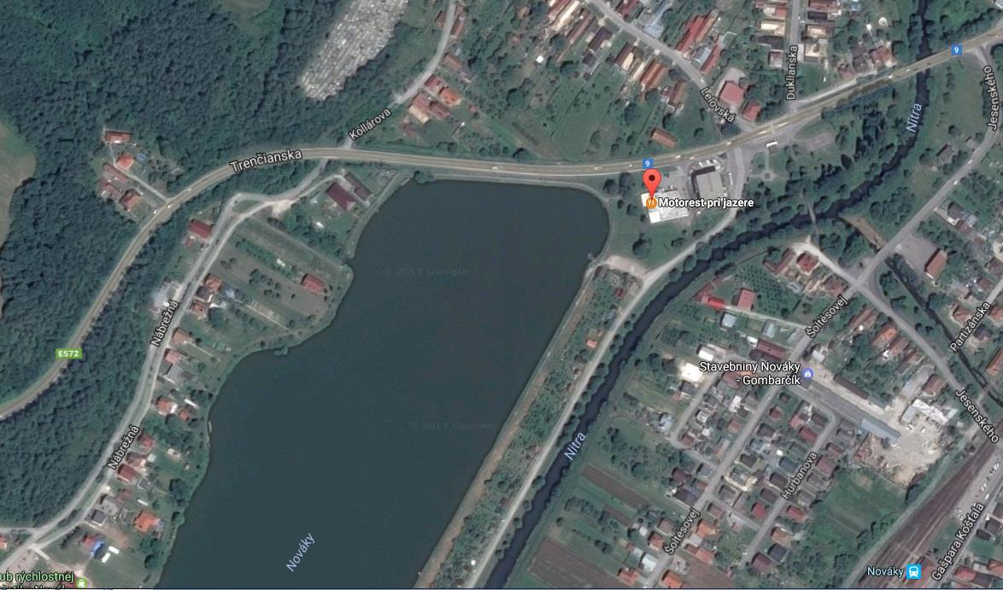
GPS: 48°43'14.7"N 18°31'58.5"E

Časový program:

Piatok 19.05.2023

- nepovinný tréning od 10:00 do 16:00, opustenie trate do 18:00
- počas tréningu je zakázané sieťkovať úlovky
- tréning je spoplatnený vo výške 20,- eur na osobu a bude vykonávaný formou športových pretekov. Splatné na mieste k rukám organizátora.

Sobota 20.05. 2023

07.00 - 07.30 prezentácia
07.30 - 08.00 otvorenie pretekov a žrebovanie
08.00 - 08.15 presun pred pretekárske miesto
08.15 - 09.50 vstup do pretekárskeho miesta, príprava na preteky, kontrola množstva návnad a nástrah (v prvých 30-60 min. prípravy na preteky)
09:50 - 10.00 kŕmenie
10.00 - 15.00 lovenie
15.00 – 15:30 váženie

Nedeľa 21.05. 2023
07.00 - 07.30 prezentácia
07.30 - 08.00 otvorenie pretekov a žrebovanie
08.00 - 08.15 presun pred pretekárske miesto
08.15 - 09.50 vstup do pretekárskeho miesta, príprava na preteky, kontrola množstva návnad a nástrah (v prvých 30-60 min. prípravy na preteky)
09:50 - 10.00 kŕmenie
10.00 - 15.00 lovenie
15.00 – 15:30 váženie
16.30 - vyhodnotenie prvého a druhého kola pretekov

Rozpis signálov:
1. signál s/n 08:15 - 90 minút pred začiatkom pretekov povoľuje vstup pretekára na svoje lovné miesto a signalizuje začiatok prípravy. Počas prvých 30 - 60 min prípravy prebehne kontrola krmiva a nástrah, ktoré musia byť umiestnené pred lovným miestom. Po kontrole nástrah a krmiva si pretekár znesie skontrolované krmivo a nástrahy do lovného miesta. Po tejto kontrole nesmie pretekár opustiť lovné miesto bez súhlasu dvoch pretekárov alebo rozhodcu a je zakázané čokoľvek vynášať alebo donášať do priestoru lovného miesta.
2. signál s/n 08:40 - 5minút do začiatku kontroly vnadiacich zmesí a nástrah
3. signál s/n 09:50 - 10 minút pred začiatkom pretekov 10 minútové základné kŕmenie
4. signál s/n 10:00 - začiatok pretekov
5. signál s/n 14:55 - 5 minút do konca pretekov
6. signál s/n 15:00 - koniec pretekov

Záverečné ustanovenia:
- Všetci pretekári musia mať platné registračné preukazy športovca SZŠR a preukazy člena SRZ. Vedúci družstva musí na požiadanie rozhodcu predložiť súpisku družstva.
- Preteká sa za každého počasia. V prípade búrky bude pretek prerušený a bude sa postupovať podľa platných súťažných pravidiel. (čl. 22 súťažných pravidiel LRU-Feeder)
- Každý pretekár preteká na vlastnú zodpovednosť a riziko, za svoje správanie nesie plnú zodpovednosť.
- Tréning pred pretekom je povolený v rámci uvedených podmienok a časového rozmedzia bez možnosti sieťkovania úlovkov.

Občerstvenie: potrebné zabezpečiť individuálne.

Ubytovanie: usporiadateľ nezabezpečuje, možné zabezpečiť si individuálne.
Informácie o pretekoch: René Zmitko 0918 719 413

Na zabezpečenie týchto pretekov bol použitý príspevok uznanému športu z Ministerstva školstva, vedy výskumu a športu Slovenskej republiky

Propozície kontroloval predseda ŠO LRU - feeder.

Organizačný štáb Vám želá veľa úspechov na pretekoch.

Petrov zdar!

